Лекция 12. БЕЗОПАСНОСТЬ ЯДЕРНЫХ ЭНЕРГЕТИЧЕСКИХ УСТАНОВОК

Типовые ядерные энергетические установки

К типовым ядерным энергетическим установкам (ЯЭУ) относятся водоохлаждаемые установки ВВЭР – 1000, РБМК – 1000 и АСТ – 500, натриевая устанвока БН – 600 и газоохлаждаемая энерготехнологическая установка ВГ – 400. На рисунке 1 представлены схемы основного реакторного оборудования ядерных энергетических установок

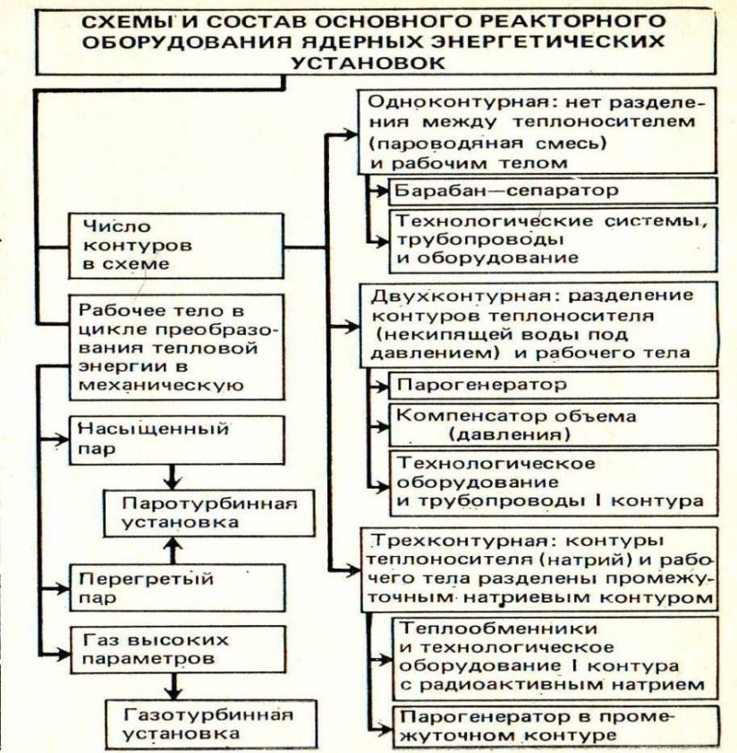

Рисунок 1 Основные схемы реакторного оборудования ядерных энергетических установок

Водо – водяной реактор (ВВЭР – 1000 ) – это гетерогенный реактор на тепловых нейтронай, в котором обычную воду используют одновременно в качестве теплоносителя и замедлителя нейтронов (рисунок 2).

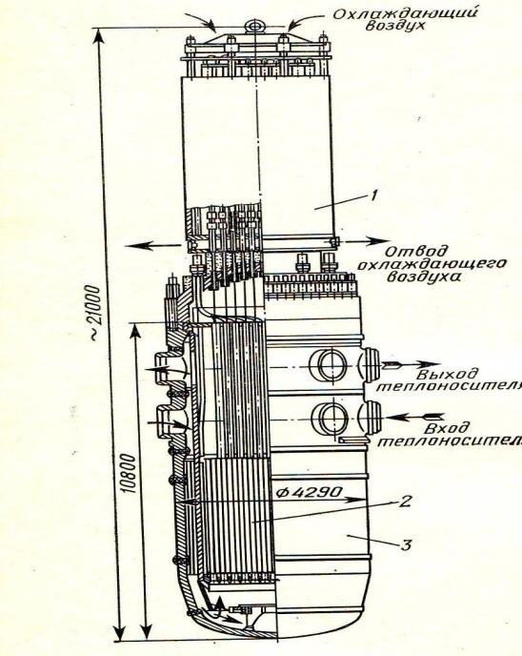

Рисунок 2 Общий вид реактора ВВЭР-1000
1 – верхний блок с приводом СУЗ; 2- активная зона; 3 корпус с внутрикорпусными устройствами

Активная зона реактора, охлаждаемая водой высокого давления размещена в стальном корпусе, поэтому установкии ВВЭР носят также название корпусных реакторов с водой под давлением. В этих реакторах предъявляются повышенные требования к конструкции и материалам корпуса, а так же к технологии его изготовления.
Канальные водографитовые реакторы (РБМК – 1000) отличаются от водо – водяных тем, что у них имеется широкий выбор физических и технических решений по параметрам и конструкции реактора. У этих реакторов отсутствует прочный корпус, окружающий активную зону и выдерживающий высокие давления. Охлаждение реактора осуществляется системой параллельных каналов, пронизувающих графитовую клажку активной зоны.
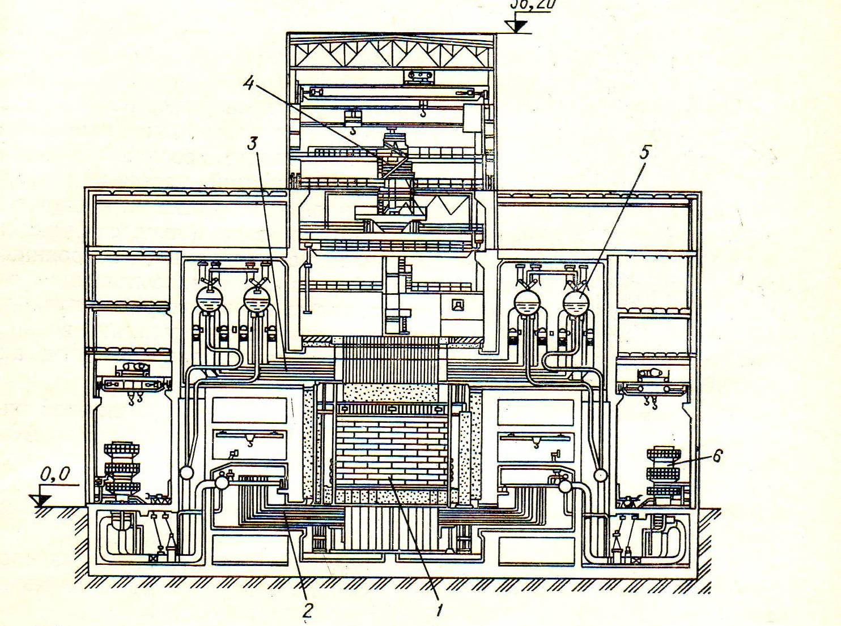
Рисунок 3 Ощий вид реакторной установки РБМК-1000
1-реактор; 2- подводящие водяные трубопроводы; 3- отводящие пароводяные трубопроводы; 4 перегрузочная машина; 5- сепараторы; 6- циркуляционные насосы

Корпусные кипящие реакторы ( АСТ и АСПТ) наиболее подходящие для использования в атомных станциях бытового и промышленного теплоснабжения (рисунок 4).
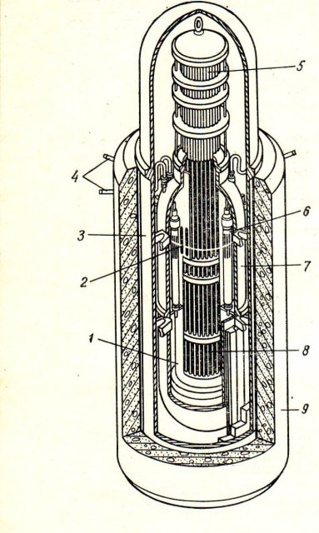
Рисунок 4 Общий вид реактора АСТ-500
1- шахта контура естественной циркуляции; 2- уровень воды первого контура; 3- страховочный корпус; 4- трубопроводы второго контура; 5- приводы СУЗ; 6- встроенные теплообменники второго контура; 7- корпус реактора; 8- активная зона; 9- железобетонная шахта
Реакторы АСТ не нуждаются в больших количествах технической воды и требуют минимальной площади застройки. Для обеспечения радиационной чистоты сетевой воды в установку АСТ включен промежуточный контур, давление в котором поддерживается более низким, чем в сети. Таким образом создается барьер по давлению. Что гарантирует отсутствие протечек из промежуточного онтура в сетевые магистрали.
Реакторы на быстрых нейтронах (БН – 350 и БН - 600) характеризуются относительно малыми габаритами активной зоны и её высоко удельной энергонапряженностью (рисунок 5). Поэтому внесение в активную зону таких реактором материалов, замедляющих быстрые нейтроны, недопустимо, что ограничивает выбор теплоносителя. В настоящее время в качесвте теплоносителя реакторов на быстрых нейтронах использую т натрий, который слабо замедляет нейтроны и одновременно обеспечивает необходимый интенсивный теплосъем активной зоны.
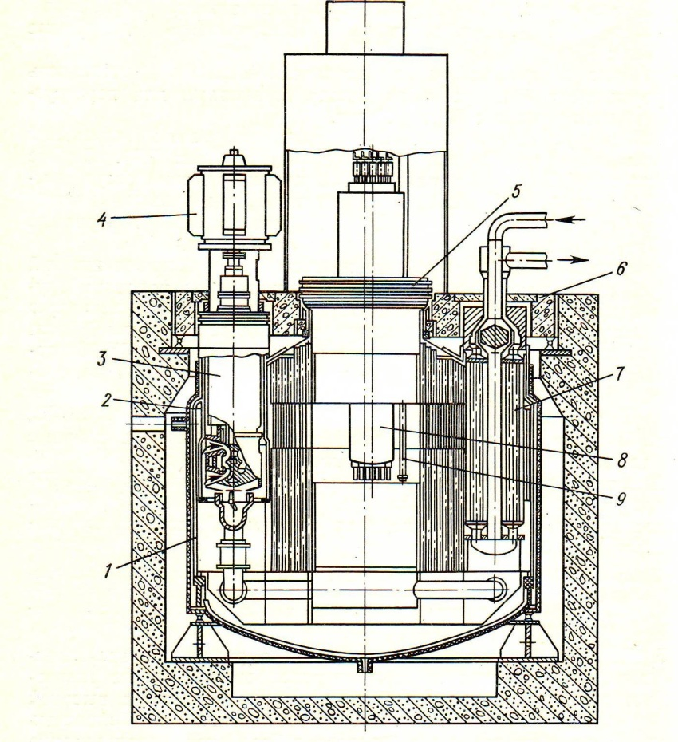

Рисунок 5 Общий вид реактора БН-600
1- опорный пояс; 2-корпус; 3- насос первого контура; 4- электропривод; 5- поворотные пробки; 6- биологическая защита; 7 – промежуточный теплообменник; 8- колонна СУЗ (система управления защиты); 9- механизм перегрузки

